LES PASSEJAÏRES DE VARILHES FICHE ITINÉRAIRE
LAVELANET n° 137
Commune de départ et dénomination de l’itinéraire :
- Roquefort les cascades – Parking des cascades - Château de Roquefixade en boucle par Bac d’En Haut depuis Roquefort Les Cascades

Date, animateur(trice), nombre de participants (éventuel) :
- 20.11.2011 – S. Aguilar
- 20.03.2013 – P. De Meerleer
- 24.02.2016 – P. De Meerleer – 9 participants (Reportage photos)
- 26.03.2017 – P. De Meerleer – 25 participants (Reportage photos)

L’itinéraire est décrit sur les supports suivants :
- Pas de descriptif spécifique. Parcours "inventé" par Serge Aguilar. Emprunte des parties des balades 4 et 5 du topoguide des balades en Pays d’Olmes

Classification, temps de parcours, dénivelé positif, distance, durée :
- Randonneur – 5h30 – 570 m – 13,5 km – Journée - Indice d’effort 69 

Balisage : Poteaux directionnels et balisage jaune très irrégulier
Particularité(s) :

Site ou point remarquable :
- Les cascades
- Les points de vue depuis le cheminement en crête de part et d’autre du Roc Marot
- Le château de Roquefixade
- La grotte de l’église catholique

Trace GPS : Oui

Distance entre la gare de Varilhes et le lieu de départ : 21 km

Observation(s) :
- Parcours fait dans le sens contraire des aiguilles d’une montre en 2016, dans le sens des aiguilles d’une montre en 2017
- En 2016, chemin défoncé par les engins de débardage aux abords de Bac-d’En-Haut à l’aller

"Cette fiche participe à la constitution d'une mémoire des itinéraires proposés par les animateurs du club. Eux seuls y ont accès. Ils s'engagent à ne pas la diffuser en dehors du club."
Date de la dernière mise à jour : 4 janvier 2021

La carte

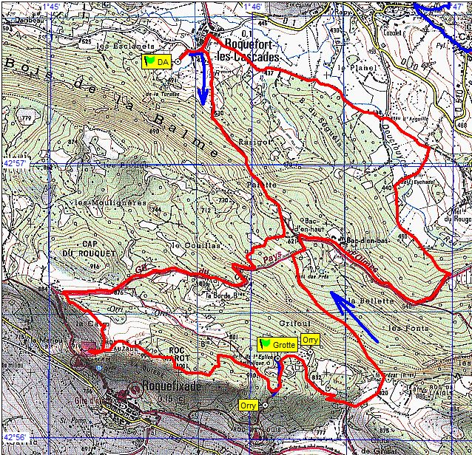
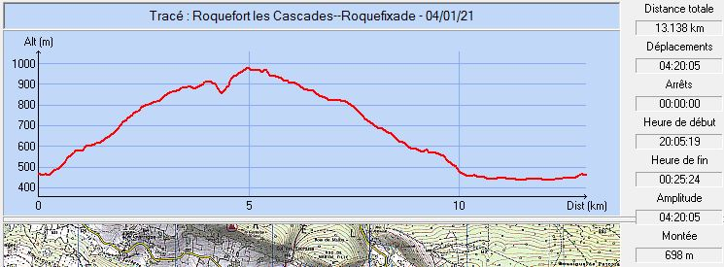

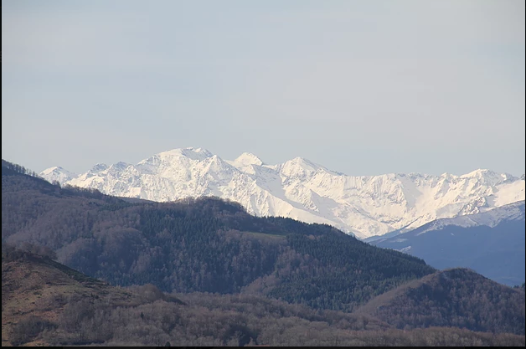
2016 : Vue sur les 3000 de l’Ariège : Montcalm, Estats, Verdaguer
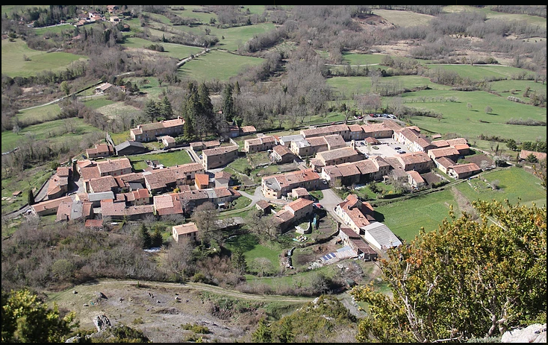
2017 : Vue plongeante sur Roquefixade

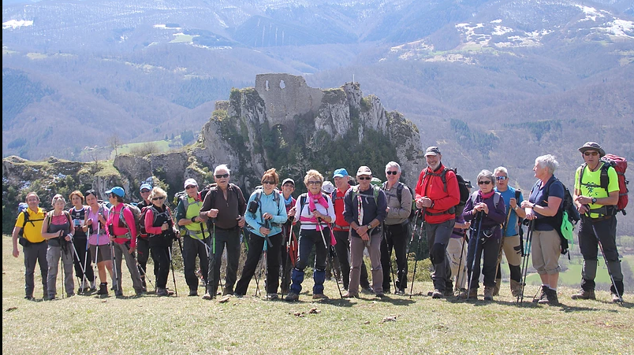
2017 : Le groupe au grand complet

